新 书 推 荐
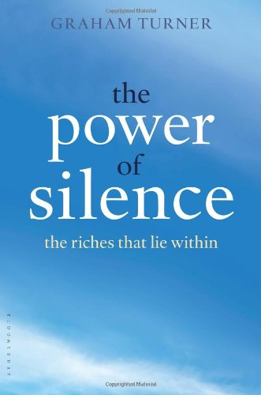
中文书名：《安静的力量：内在的富裕》
英文书名：The Power of Silence: The Riches That Lie Within
作 者：Graham Turner
出 版 社：Bloomsbury Publishing PLC
代理公司：ANA
页 数：254页
出版时间：2013年3月
代理地区：中国大陆、台湾
审读资料：电子稿
类 型：大众社科

内容简介：

许多人觉得，安静这个概念叫人不舒服，甚至会令人担忧或令人难堪。他们被某种心灵的广场恐惧症紧握着。很多人消除安静的办法，就是调高音乐或电视节目的音量，或是让他们的日子过得闹腾起来。

《安静的力量：内在的富裕》一书探索了安静的世界（一个神秘莫测的王国，也许是所有资源中最为人忽视的一种），也探索了那些看到安静的价值的人。作者对那些从事安静工作的人，还有理解安静的创造性、治疗性用途的人，进行了大量访谈，本书便是在此基础之上写就的。

格雷姆·特纳探索了“沙漠教父”寻找安静和孤寂的方法。心理治疗师和音乐作曲家——后者需要安静可能有点惊人——谈论安静在他们的工作实践中有何创造性价值。作者还研究了天主教著名的沉思中心，以及禅宗和其他试图治愈心灵疾苦的从业者。

安静，是平静和反思（有时反思的对象超乎人类自身）的时刻。欢迎安静的价值，在现代人的意识中变成了一个巨大的空隙，此书试图恢复我们对平静的力量的信念。

作者简介：

格雷姆·特纳(Graham Turner) 在牛津获得了一级学位之后，便为《苏格兰人报》和《周日时报》工作。随后成为全国知名的英国广播公司第一经济通讯记者。之后，他为《每日电讯报》和《周日电讯报》工作，为国内大事写特别报道。特纳现居牛津。

谢谢您的阅读！
请将回馈信息发至：俞晓宁（Winnie Yu）
安德鲁﹒纳伯格联合国际有限公司北京代表处
北京市海淀区中关村大街甲59号中国人民大学文化大厦1705室, 邮编：100872
电话：010-88810959
传真：010-82504200
Email: winnie@nurnberg.com.cn
网址：www.nurnberg.com.cn
微博：http://weibo.com/nurnberg
豆瓣小站：http://site.douban.com/110577/

